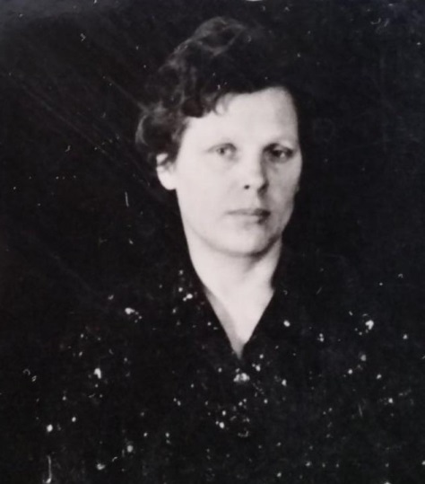

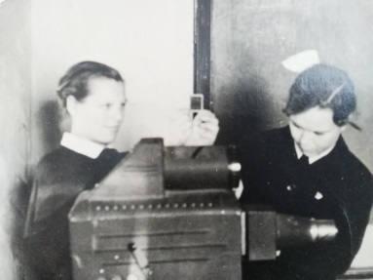
Васенина Тамара Ивановна родилась 20 ноября 1943 года в д.Чугунаево Нижнетавдинского района Тюменской области.
В 1959 году закончила Чугунаевскую семилетнюю школу, продолжила обучение в Велижанской средней школе, которую закончила в 1962 году.

В этом же году Тамара Ивановна поступает в Тюменский педагогический институт на физико-математический факультет.
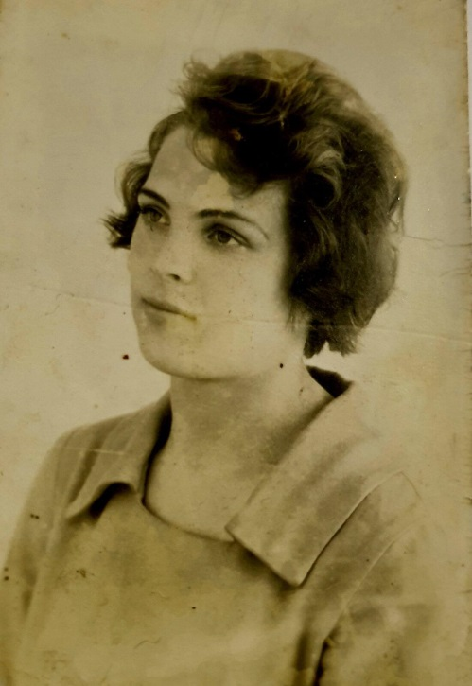
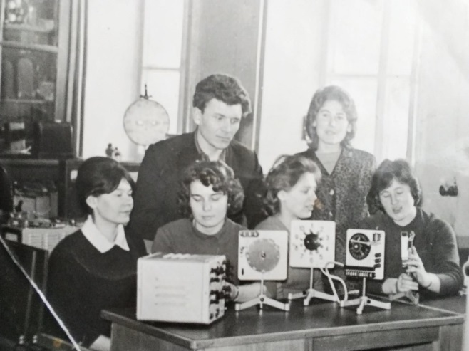

Пока девушка получала высшее образование в городе, в родном селе строили большую новую школу, торжественное открытие которой состоялось 12 января 1965 года. В 1966 году, успешно закончив институт по специальности учитель физики, Тамара Ивановна возвращается в родные края. Она вернулась, чтоб обучать детей физике. Этот выбор стал делом всей ее жизни.

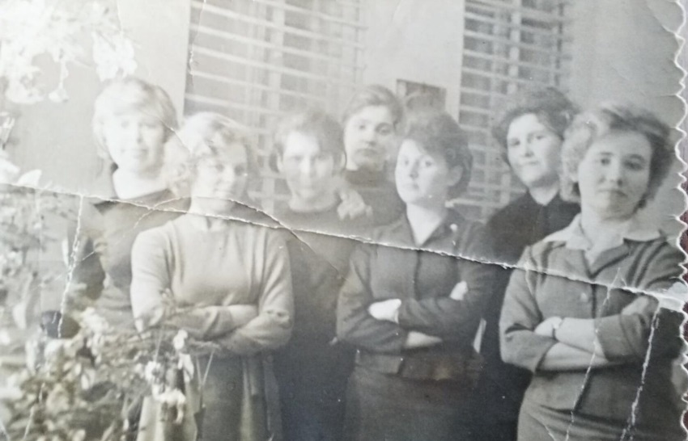
Ученикам нравились уроки физики, потому что педагог была человеком эрудированным, умела увлечь своим предметом. Ее воспитанники не раз становились победителями не только районных, но и областных олимпиад по физике. Учащиеся рядом с ней чувствовали себя комфортно, она умела заинтересовать их индивидуальными заданиями исследовательского характера, логическими задачами, физическими викторинами. И такой трудный и непонятный предмет, как физика, становился захватывающим и интересным.
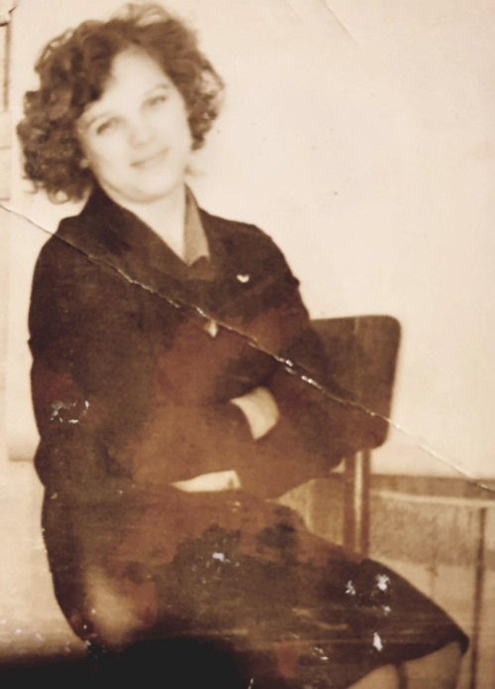

Тамара Ивановна прекрасно понимала, что успешное изучение физики требует современного учебного кабинета, для оснащения и оборудования которого сама много сделала. Вскоре ее кабинет физики стал одним из лучших в районе.
Учитель обладал способностью эффективно передавать знания, организовать познавательную деятельность учащихся, владея современными формами и методами ведения урока, различными видами диагностики и контроля.
Тамара Ивановна не просто проводила уроки, а умела убедить своих учеников, что без физики невозможен был бы полет в космос, запуск первого спутника.
Увлеченность своим делом, творческая энергия, стремление использовать в образовательном процессе научно-технические достижения позволили ей давать детям прочные знания.
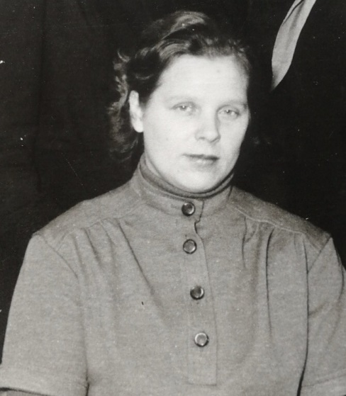
Являясь руководителем районного методического объединения учителей-физиков, Тамара Ивановна принимала активное участие в работе курсов повышения квалификации учителей физики, проводила открытые уроки, которые помогали становлению молодых учителей.
С 1990 по 1999г. Тамара Ивановна – заместитель директора по учебно-воспитательной работе.
С добрым сердцем и желанием раскрывала Тамара Ивановна секреты своего мастерства.
Уроки педагога — это уроки жизни, они всегда были тщательно продуманы, эксперимент отточен, доведен до совершенства.
Многие из выпускников стали продолжателями дела любимого учителя, они связали свою жизнь с физикой.
В настоящее время работают учителями физики Мельникова Людмила (Чугунаевская школа), Девятьярова Фарида (Канашская школа), Гибайдуллина Алевтина (Казаровская школа г. Тюмени). Они не просто учителя физики, они еще и директора названных школ. Другие ее последователи: Ковалева Юлия, Чадова Лидия, Лира Татьяна, Лира Ирина , Девятьярова Венера, Девятьяров Усман, Семенов Виктор – военный (в настоящее время ведет занятия с учащимися по электронике г.Самара), Мартюченко Александр, Мартюченко Павел работают в школах не только обширной Тюменской области, но и за ее пределами.
Тамара Ивановна отмечена знаком «Отличник народного просвещения СССР», награждена орденом «Знак Почета», благодарностью ИУУ, грамотой департамента образования. Была делегатом на V областном съезде учителей.
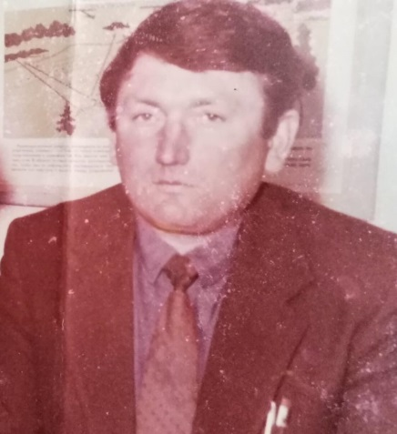
Васенина Т.И. проработала в Чугунаевской школе более 38 лет, а стаж работы ее супруга – учителя русского языка и литературы- Виктора Ивановича составил 42 года. В настоящее время они на заслуженном отдыхе.

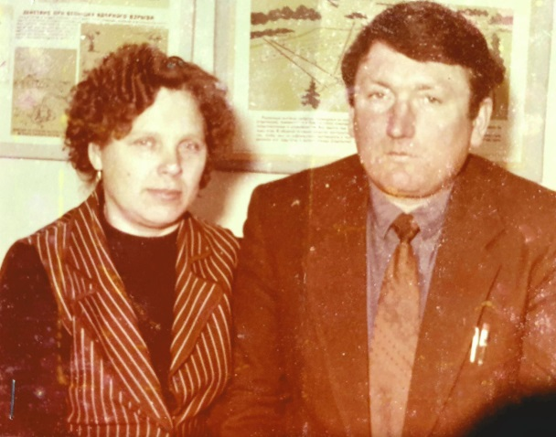
Человек огромной души, активной жизненной позиции, принципиальный, требовательный к себе и к людям, она заслуженно пользуется авторитетом на селе. С 2013 года Тамара Ивановна – Почетный гражданин Нижнетавдинского района.
2018 году супруги Васенины отметили Золотую свадьбу.
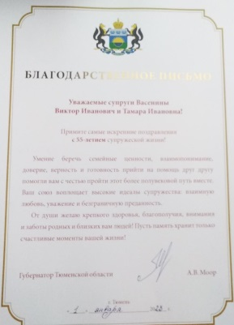
Воспитали достойного сына, Валерий-предприниматель, депутат сельской Думы.
2023 год для супругов Васениных является юбилейным, они прожили в браке 55 лет.
Жизнь продолжается – растут внуки и правнуки.

